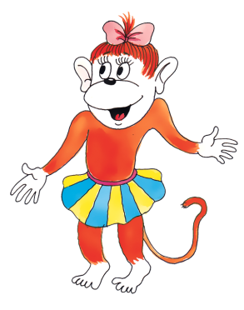

**Рассказ Мартышки**

Я учусь в третьем классе сказочной школы. Мы изучаем тему «Длина». Наша цель: научиться измерять длину предметов.

Я знаю, что надо ставить цель от малой к большой. Поэтому сначала я предложила измерить Удава. Слонёнок решил, что у нас ничего не получится, и Удав расстроился. Тогда каждый из нас сказал себе: «Я смогу!». И мы стали действовать спокойно. Мы измерили Удава в Слонах, Мартышках и Попугаях!

Мы сделали первый шаг. На следующем уроке у нас всё получится!